01-041 АС-65 (452Д) модели 111 передвижной пожарный лафетный ствол производительностью 62 л/с на шасси УАЗ-452Д 4х4, модель ствола ПЛС-С60, боевой расчёт 2 чел., рукава Д-150 мм 120 м, полный вес до 2.62 тн, УАЗ-451М 75 лс, 95 км/час, опытный, Прилукский р-н пос. Ладан Черниговской обл., 1966 г.
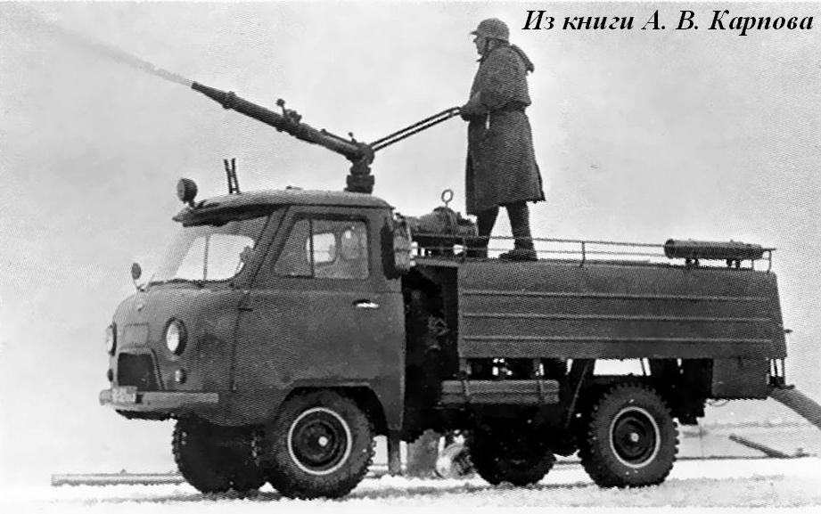

Из книги А. В. Карпова Пожарный автомобиль в СССР: в 6 ч., Ч. 3: Пожарный спецназ Т. 2: Силы и средства, Москва, 2016.
Стволы, главные «инструменты» огнеборцев, появились на заре организованного пожаротушения, тогда же, когда на вооружении пожарных появились первые насосы. Ведь зачем он нужен пожарный ствол? Для формирования водяной струи. Попробуйте подать воду из простого рукава - держать неудобно, толстая струя воды летит не далеко и куда попало... а вот с небольшим металлическим насадком - совсем другое дело! Долгое время назывались они брандспойтами (brandspuit), словом одним из немногих, имеющих в русском языке голландские корни. Название это кануло в Лету, оставшись сегодня только в устах обывателей и, возможно, в практике тушения пожаров на судах. С 30-х годов прошлого века этот прибор стал именоваться стволом. Важнейший вид пожарно-технического вооружения, работу с которым во все эпохи организованной борьбы с огнём доверяли самым лучшим и подготовленным, понимая, что от их действий в тушении пожара зависит многое, если не всё...
Со временем, по мере совершенствования навыков и приёмов тушения, создавались новые конструкции. В 1964 году конструкторский коллектив ОКБ ПМ под руководством главного
конструктора проекта М. Бергера разрабатывает необходимую документацию и в 1965 году силами ОКБ ПМ и Прилукского завода выпускается опытный образец передвижного пожарного лафетного ствола АС-60(450Д) модели 111 с производительностью 60 л/сек по воде и 25 м3/мин. по пене. Доработка и устранение недостатков по результатам его испытаний позволили повысить значения производительности до 62 л/с по воде и до 35 м3/мин. по пене. Отсюда, кстати, и последующее изменение обозначения автомобиля - в специальной литературе он теперь стал обозначаться как АС-65.
Нужно отметить, что в те годы упоминание шасси УАЗ-452Д в контексте создания пожарного автомобиля вызывало большой интерес специалистов. Ведь шасси было новое, только что в мае 1966 года удостоенное золотой медали ВДНХ СССР, и с этого же года был начат его серийный выпуск.
Стационарный лафетный ствол ПЛС-С60, установленный на модели 111, снабжался подводящим трубопроводом. В кузове автомобиля размещались уложенные в гармошку рукава диаметром 150 мм. Автомобиль оснащался также водосборником, гидравлическим клапаном и другим противопожарным оборудованием.
Варианты применения модели 111 были различны. Её ствол мог работать в комплексе с передвижной насосной станцией ПНС-100 или запитываться от автонасосов (двух насосов типа ПН-30К или трёх насосов типа ПН-20К). При работе от насосной станции для питания ствола использовались напорные рукава диаметром 150 мм, а при работе от автонасосов - рукавные линии (четыре или шесть) диаметром 77 мм, присоединяемые к водосборнику.
На АС-65(452Д)-111 имелся запас напорных рукавов диаметром 150 мм в количестве шести штук (длиной 120 м). Прокладка рукавов производилась на ходу автомобиля через подъёмную заднюю дверь кузова. Время прокладки всей линии длиной 120 м составляло 55 с.
Оригинально решался вопрос о временной приостановке подачи воды при наращивании рукавной линии или во время маневрирования. Для этой цели в начале питающей напорной линией автомобиля на землю устанавливалось и там закреплялось специальное устройство - гидравлический клапан. Устройство клапана обеспечивало закрытие и открытие магистрали в течение 15-20 с, что позволяло исключить возможность гидравлического удара в системе. Управлялся он как вручную - посредством специальной рукоятки, так и дистанционно - при помощи электрического переключателя, находящегося возле лафетного ствола. Дистанционное управление осуществлялось по проводу, разматываемому при прокладке или наращивании напорной рукавной линии от аккумулятора пожарного автомобиля. Это позволяло ствольщику перекрывать напорную линию (в случае необходимости удлинить её при смене огневой позиции) без остановки насосной станции или автонасосов. Надёжность работы гидравлического клапана и всей гидравлики была проверена во время испытаний опытного образца передвижного ствола. Результаты были показаны удовлетворительные: при многократных переключениях клапана, как вручную, так и дистанционно, гидравлического удара не наблюдалось. Органы управления клапаном (пробковый кран и соединительные каналы) размещались внутри его корпуса и омывались потоком проходящей воды, что предохраняло их от замерзания при низких температурах. Ствольщик мог управлять и работой самого ствола: подача воды в лафетный ствол включалась и выключалась при помощи шарового крана, расположенного под стволом. По оценкам испытателей ствол имел хорошую маневренность: в горизонтальной плоскости он мог поворачиваться на 180°, в вертикальной - на 60° вверх и 15° вниз. Дальность струи составляла 65 м. Специальные щелевые спрыски, которыми оборудовался автомобиль, создавали водяную завесу, защищавшую ствольщика и машину от тепловой радиации.
Что можно сказать о конструкции этого автомобиля? Ствол повышенной производительности, его устойчивость в рабочем положении, защита ствольщика системой орошения, манёвренность УАЗа - это, конечно, хорошо. Но вот само шасси УАЗ-452Д, при всём уважении к его полному приводу, доверия по проходимости не вызывает. С нагрузкой 2700 кг и дорожным просветом в 22 см - в условиях плохих подъездов и обильно пролитой воды сменить позицию ему было бы не просто.
Да и добраться до места пожара с такими характеристиками ходовой части бездорожье позволило бы далеко не всегда.
Управление ствольщиком работой системы требовало усовершенствования. В ходе испытаний при срабатывании гидравлического клапана резко возрастало давление в напорной линии, поэтому рекомендовался сброс давления в ней, а эта процедура мало чем отличалась от прекращения подачи воды. И ещё. Смущает тонкий и очень длинный проводок управления гидравлическим клапаном. Порвать его на пожаре и свести на нет одно из немногих преимуществ АС-65 было очень просто.
В первоисточниках не встречается оценки эффективности системы щелевых спрысков АС-65. Возвращаясь к теме пожарных танков мы помним, в каких тяжёлых условиях работали танкисты. И это при условии защиты металлом и реальной работы мощной системы орошения. А тут мы ставим ствольщика перед фронтом пламени в полный рост на крышу кузова! Не сохранилось информации, что сам автомобиль АС-65(452Д)111 имел хоть какую-то защиту от лучистого тепла, глядя на его внешний вид приходится сомневаться в эффективности его теплозащиты: открытые топливные баки, большое лобовое стекло. И это в 40-50 м от реального сильного пожара! Кстати, интересно, а при сбросе давления, планируемом или внезапном (скажем, при разрыве питающего рукава) система щелевых спрысков тоже отключалась? Как бы там оно ни было, я почему-то не завидую тому ствольщику, кто на реальном пожаре вручную управлял бы стволом с крыши кузова модели 111.
Серийный выпуск специального пожарного автомобиля на шасси УАЗ - это наличие специфичной технологической оснастки, новых технических условий производства. Был ли готов Прилукский завод, с его технологическим процессом, отлаженным под ЗиЛ-157, в преддверии начала массового выпуска новой пожарной техники на шасси ЗиЛ-130 выпускать ещё и продукцию на шасси УАЗ? Не те штабные коробочки, мало чем отличающиеся от базового шасси, а специальный пожарный автомобиль с водопенными коммуникациями и оригинальной надстройкой? Ответ очевиден. Вот вам и окончательный приговор малютке АС-65(452Д) 111. Мои попытки найти следы серийного выпуска в заводской отчётности успехом не увенчались. Встречаются фотографии АС-65, исполненного на шасси 'УАЗ-452Д с изменённой по сравнению с опытным образцом конструкцией кузова и возимым ПЛС-В60 на буксире. Возможно, это другая, несколько более поздняя модификация этого автомобиля, разработанная и воплощенная в металле с учётом опыта, накопленного при создании АС-65.

Технические характеристики УАЗ-452Д
Колёсная формула | 4×4 (отключаемый передний мост)
Грузоподъёмность, кг | 800
Масса буксируемого прицепа, кг | 850
Площадь грузовой платформы, м² | 4,86
Погрузочная высота, м | 1,04
Число мест (включая место водителя) | 2
Масса, кг: снаряжённая / полная | 1670 / 2620
Распределение полной массы по осям, кг  передняя / задняя | 1190 / 1430
База, мм | 2300
Колея, мм | 1442
Дорожный просвет, мм | 220
Габаритные размеры, мм: длина ширина высота | 4460х2045х2040
Радиус поворота, м | 6,0
Двигатель  тип  число цилиндров  мощность, л. с.  число об/мин  объём, л  степень сжатия  крутящий момент, кгм | УМЗ-451М  4-тактный, карбюраторный  4  70  4000  2,445  6,6  17
Коробка передач  передаточные числа:  задний ход | 4-ступенчатая  4,124, 2,641, 1,58, 1,00  5,224
Передаточные числа раздаточной коробки | 1,00, 1,94
Главная передача  передаточное число | конические шестерни  5,125
Размер шин, дюймы | 8,40—15
Подвеска колёс | зависимая рессорная
Тормоза  привод | барабанного типа  гидравлический
Максимальная скорость, км/ч | 95
Тормозной путь (со скорости 70 км/ч), м | 53
Расход топлива, л/100 км  контрольный  эксплуатационный | 13  17,5—18,5
Запас топлива, л | 112
Пробег до капитального ремонта, тыс. км | 100—150

